2023211Z3Z1

　(2024·聊城市高二期末)如图所示，在光滑水平面上放置一个质量为*m*的滑块，滑块的一侧是一个弧形凹槽，槽半径为*R*，*A*点切线水平，*B*为最高点。另有一个质量也为*m*的小球以速度*v*0从*A*点冲上滑块，重力加速度大小为*g*，不计摩擦和阻力，下列说法中正确的是(　　)

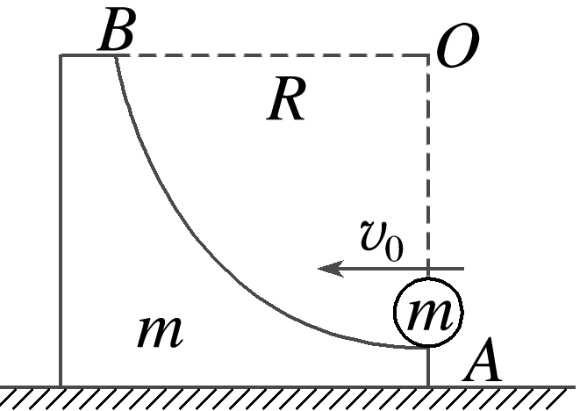

A．当*v*0＝时，小球刚好到达*B*点

B．当*v*0＝时，小球在弧形凹槽上运动至最高点的过程中，滑块的动能先增大再减小

C．小球回到弧形凹槽底部离开*A*点后做自由落体运动

D．小球回到弧形凹槽底部离开*A*点后可能做平抛运动